***Efrain y Alexis.***

***Max Weber.*** Describió un tipo deorganización ideal que llamo Burocracia.

**Características de la burocracia**

* **Orientación personal:** Los gerentes son profesionales con estudio; y no son dueños de las unidades que manejan.
* **IMPERSONALIDAD:** Aplicación uniforme de reglas y control, no de acuerdo con las personalidades.
* **DIVISION DEL TRABAJO:** Los puestos son divididos en tareas simples, rutinarias y bien definidas.
* **JERARQUIA DE AUTORIDAD:** Posiciones ordenadas en una jerarquía con una línea de mando clara.
* **SELECCIÓN FORMAL:** Personas elegidas para los puestos por sus calificaciones técnicas.
* **REGLAS Y NORMAS FORMALES:** Sistemas de reglas escritas y procedimientos establecidos de operaciones.

***Comportamiento organizacional (CO.***

Es el campo de estudio que se ocupa de las acciones de las personas en el trabajo. Hubo muchos expositores y defensores del CO, los cuales han aportado teorías sobre motivación, liderazgo, confianza, trabajo en equipo, manejo de conflictos, entre otros.

***Método Sistémico.***

Se basa en sistemas, es decir, un conjunto de partes relacionadas e interdependientes dispuestas de tal manera que producen un todo unificado.  
Hay *sistemas cerrados* que no son influidos ni se relacionan con el entorno y *Sistemas Abiertos* que interactúan dinámicamente con su entorno.

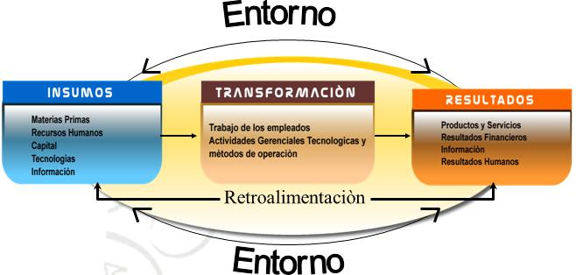

***El Método Sistémico y los Gerente.***

Significa que los gerentes coordinan las actividades laborales de las partes de la organización y aseguran que estos elementos interdependientes estén trabajando juntos para alcanzar el logro de las metas de la empresa, además se entiende que las decisiones que se tomen en un área de la organización afectan a otras. Y viceversa.

***El Método de las Contingencias.***

También llamado Método Situacional, que plantea que como las organizaciones son diferentes y enfrentan situaciones distintas necesitan métodos diversos de administración.

***El Método de las Contingencias y los gerente.***

Este método es de sentido común porque las organizaciones varían en tamaño, metas, trabajo. Un método de administración depende de estos factores y de las variables que afectan la situación.

Este método subraya que no hay reglas simples y/o universales que puedan seguir los gerentes.

***Administración de la Calidad.***

Es una filosofía administrativa de mejoramiento continuo y de respuesta a las necesidades y expectativas de los clientes. El objetivo es crear una organización comprometida con el mejoramiento continuo de los procesos de trabajo.

*La Administración de la Calidad incluye:*

Hay que definir estos puntos

* Enfoque intenso en el cliente.
* Preocupación por el mejoramiento continúo.
* Enfoque en los procesos.
* Mejoramiento de la calidad en todo lo que hace la organización.
* Mediciones precisas.
* Empoderamiento a los empleados.

*La Administración de la Calidad se aparta de las teorías administrativas anteriores que se basan en bajos costos, con el fin de aumentar la producción. A lo largo de este curso veremos que la calidad es más importante.*

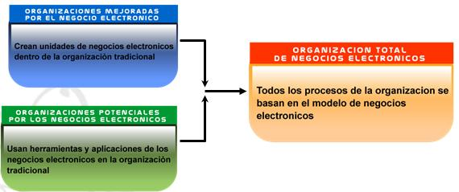

**CULTURA Y ENTORNO DE LAS ORGANIZACIONES LAS LIMITACIONES**

**EL GERENTE**

* La idea que domina la teoría de la administración y la sociedad en general, es que los gerentes son los responsables directos del éxito o fracaso de una entidad.
* Hay dos hipótesis para tratar de aclarar cuanto crédito o culpabilidad deben de recibir los gerentes por el desempeño de su organización (*Hipótesis del Gerente* ***OMNIPOTENTE***, *Hipótesis del Gerente* ***SIMBOLICO***).

**El Gerente: ¿omnipotente o simbólico?**

* *Hipótesis del Gerente* ***OMNIPOTENTE***: Supone que los gerentes son los responsables directos del éxito o fracaso de una institución.
* *Hipótesis del Gerente* ***SIMBOLICO*:** Supone que los gerentes tienen un efecto limitado en los principales resultados de la organización debido a la gran cantidad de factores que no están bajo su control.

**La idea omnipotente**

* Se da por sentado que las variaciones en la eficacia y eficiencia de una organización responden a las decisiones y actos de sus gerentes.
* Los buenos gerentes se adelantan a los cambios, explotan las oportunidades, corrigen el mal desempeño y encauzan a las organizaciones hacia metas cambiantes.
* Concebir a los gerentes como omnipotentes concuerda con la imagen estereotipada del ejecutivo que se hace cargo de una empresa y es capaz de superar cualquier obstáculo por perseguir las metas de la organización.

**La idea Simbólica**

* Esta idea sustenta que la capacidad del gerente por influir en los resultados de la entidad depende y está limitada por factores externos.



Los resultados de la organización están determinados por factores que los gerentes no controlan, para el caso:

* La economía,
* Los clientes
* Actividades de la competencia
* Condiciones de la industria
* Decisiones tomadas por gerentes anteriores.
* Con la idea simbólica los gerentes personifican el control y la influencia.
* Como tienen pocos efectos en los resultados, entonces las actividades de los gerentes consisten en planear, decidir y otras que se realizan para beneficio de los accionistas clientes, empleados y el público.

**Lupita y Alba.**

**¿Qué es Cultura?**

***¿Qué es la cultura de la organización?***

* Es un sistema de significados e ideas que comparten los empleados de una organización y que determina una buena medida de cómo se comportan entre ellos y con la gente de afuera.
* Representa una percepción común de los miembros que influyen en su conducta,
* En toda organización hay valores, símbolos, ritos, mitos y usos que van evolucionando con el tiempo.
* Este cúmulo de factores determinan lo que perciben los empleados y cómo reaccionan cuando enfrentan dificultades.
* La definición de cultura implica tres características: PERCEPCION, VALORES COMPARTIDOS Y DESCRIPCION DE LA PERCEPCION.

**Dimensiones de la Cultura de la Organización**

* Atención a los detalles: Grado en que se espera que los empleados den muestras de exactitud, análisis y atención a los detalles.
* Orientación a los resultados: Grado en el que los gerentes se centran en los fines y no en los medios.
* Orientación a las personas: Grado en que las decisiones gerenciales toman en cuenta los efectos de la gente en la organización.
* Orientación a los equipos: Grado en que el trabajo se organiza en equipos.
* Energía: Grado en que los empleados son enérgicos y competidores en lugar de cooperadores.
* Estabilidad: Grado en que las decisiones y actividades de la organización tienden al
* mantenimiento del Status Quo.
* Innovación y riesgos: Grado en el que se alienta a los empleados a innovar y correr riesgos.

**Culturas Débiles y fuertes**

* FUERTES.- Culturas en las que los valores fundamentales están muy arraigados y difundidos. Estas ejercen mayor influencia en los empleados, entre mas acepten los valores fundamentales más comprometidos están con la organización y mas fuerte es la cultura.
* DEBILES.- Culturas en las que los valores fundamentales no están muy arraigados y ni difundidos. Estas culturas no ejercen mucha influencia en los empleados para que acepten los valores fundamentales por lo que no se comprometen con la organización. Una característica de la cultura débil es la falta de claridad de cómo es la organización.

**De que depende una Organizacion tenga Cultura Débil o fuerte.**

* Que la organización sea fuerte o débil, depende de factores como su tamaño antigüedad, rotación de empleados.
* Las organizaciones con culturas fuertes aprovechan las actividades de reclutamiento y socialización para fomentar la dedicación de los empleados.

**De que forma favorece tener cultura fuerte**

* Tener una cultura ***fuerte*** favorece el desempeño porque los valores son claros y aceptados, los empleados saben que es lo que tienen que hacer y que se espera de ellos, por lo que pueden resolver rápidamente conflictos y con ello evitan que el desempeño disminuya.
* A medida que la cultura se hace fuerte tiene mayor efecto los que hacen los gerentes

**Origen de la Cultura**

* El origen de la cultura de una organización se manifiesta en la misión y la visión de sus fundadores.
* Los fundadores establecen la primera cultura proyectando una imagen de lo que debe ser la organización.

**Cómo se sostiene la Cultura de una Organización.**

* Cuando se establece una cultura, la sostienen varias practicas de la organización. Para el caso, en el momento de selección de personal los gerentes juzgan a los candidatos por los requisitos del puesto y por la capacidad de ajustarse a la organización.
* Los gerentes hacen preguntas como: ¿Prefiere trabajar solo o en equipo?, ¿Se siente mas cómodo en un ambiente formal o en uno informal?, ¿Preferiría archivar documento en el sótano, a ser recepcionista de un hotel?
* Los actos de los directores también tienen efectos importantes en la cultura de la organización, a través de lo que dicen y hacen establecen normas que se filtran a toda la organización.

**Los gerentes ayudan a la Cultura de una Organización**

* Algo importante es que la organización debe de ayudar a los empleados a adaptarse a su cultura mediante el proceso de ***socialización.*** Es decir el proceso de asimilar la manera que tiene la organización de hacer las cosas

**Como ayuda el proceso de socializacion a la Cultura de una Organización**

* El proceso de socialización reduce la posibilidad de que los empleados nuevos, que no conocen la cultura de la organización trastornen las ideas y los usos del lugar

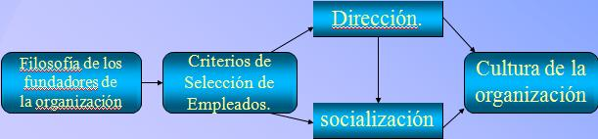

**Cómo Aprenden la Cultura los empleados.**

La cultura se transmite a los empleados a través:

* ***ANECDOTAS.-*** estas arraigan el presente en el pasado explican y ejemplifican lo que es importante en una entidad.
* ***RITOS.-*** Son secuencias repetidas de actividades que expresan y refuerzan los valores de la entidad, las metas que son importantes y que personas son importantes.
* ***SIMBOLOS MATERIALES.-*** La disposición de las instalaciones, el atuendo de los empleados, algunos rótulos de señalización demuestran el poder de los símbolos materiales para crear la personalidad de la organización. Formal, divertida, casual, seria.
* ***LENGUAJE.-*** Algunas entidades utilizan cierto tipo de lenguaje para identificar a los miembros de una cultura.

En honduras los empleados de la música, le llaman huesos al hacer trabajos extras, los ingenieros le llaman iguanas, comer comida de perro le llaman algunas farmacéuticas a las personas que se exponen a ingerir medicamentos que se van a lanzar al Mercado.

**Cómo la cultura, afecta a los gerentes**

* La cultura puede afectar a los gerentes ya que ella define lo que pueden hacer y no pueden hacer en una entidad, las limitaciones rara vez son explícitas.
* La cultura de una organización particularmente si es fuerte limita las opciones de toma de decisión del gerente en todas las funciones administrativas.

EN LA ORGANIZACION.

* Cuanta autonomía debe de incorporarse en los puestos de los empleados.
* Que hagan las tareas individuales o en equipo.
* Grado en que los gerentes de los departamento tratan unos con otros

EN LA DIRECCION.

* Grado en que los gerentes se interesan en aumentar la satisfacción de los empleados.
* Que estilos de liderazgo son apropiados para la organización.
* Habrá que suprimir todos los desacuerdos incluyendo los constructivos.

EN EL CONTROL

* Imponer controles externos o permitir que los empleados controlen sus propias acciones.
* Que criterios deben de subrayarse en las evaluaciones de desempeño de los empleados.
* Que repercusiones traerá excederse en el presupuesto

La cultura organizacional se refuerza en un ambiente de oficinas abierto, creativo, fomentando la libertad de expresión y la ausencia de coerción y miedos.

La determinación de hacer divertido el trabajo influye en la manera que laboran los empleados y la forma en que los gerentes realizan las funciones administrativas

**Que podrían hacer los gerentes para no verse afectados por la cultura.**

* Fomentar una cultura que apoye a la diversidad y a la pluralidad, ya que ofrece mucho beneficios. En las empresas donde predomina la diversidad no se ven los cambios como limitaciones u obstáculos, sino como oportunidades de crecimiento tanto laboral como en la vida personal de cada empleado.